**TASK 1: CREATE A VIRTUAL NETWORK**

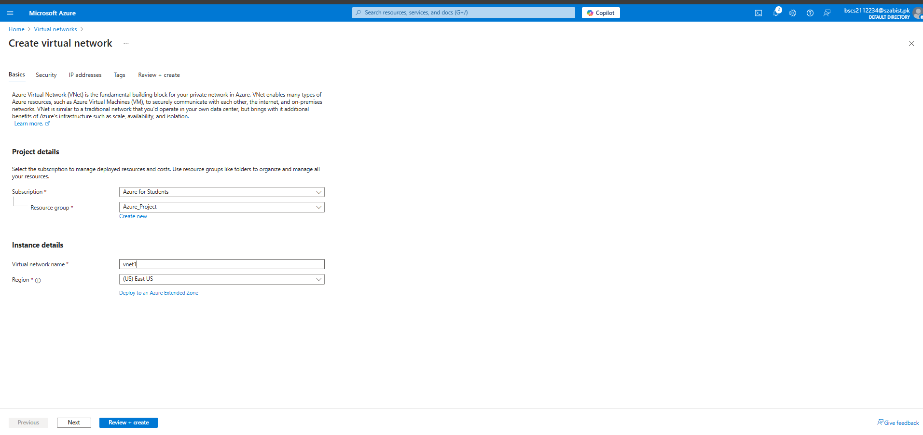

**TASK 2: CREATE TWO VMS**

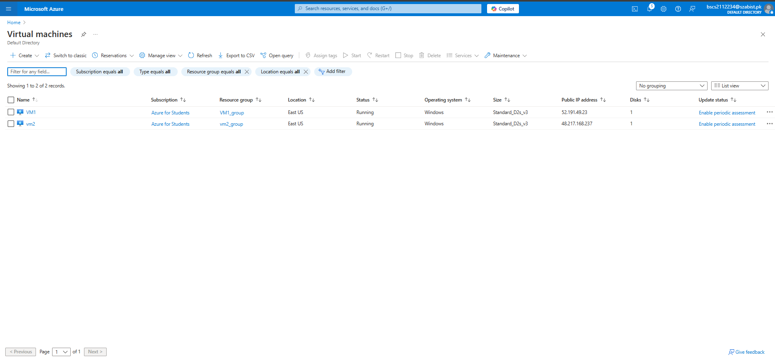

**TASK 3: TEST THE CONNECTION**

**Vm1**

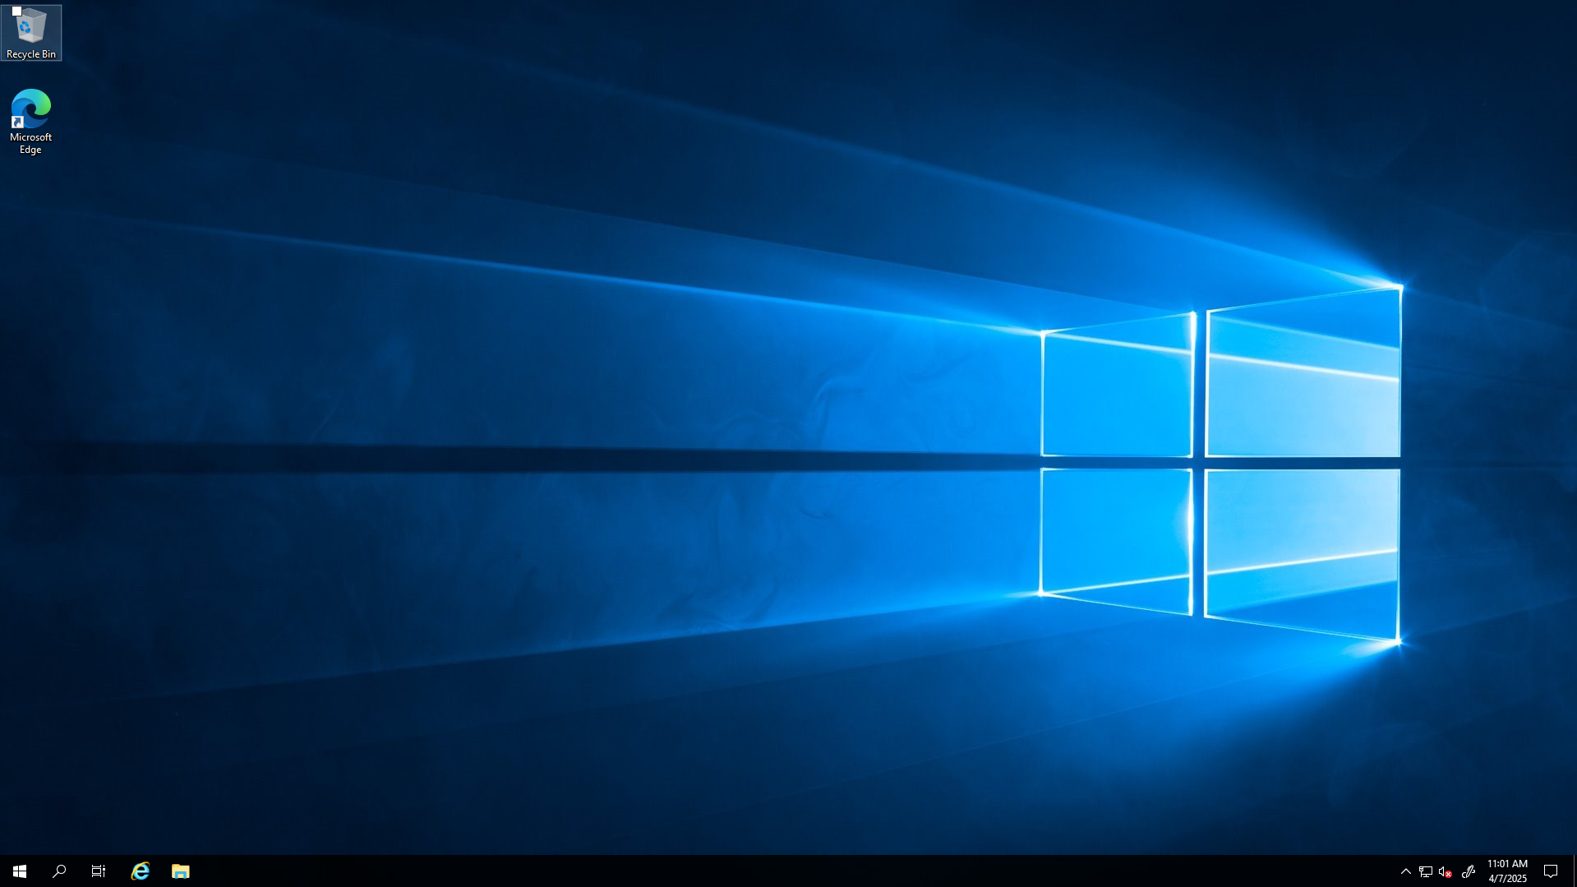

**Vm2**

